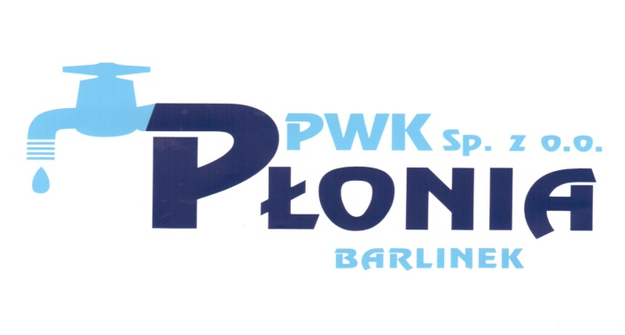
Przedsiębiorstwo Wodociągowo-Kanalizacyjne „PŁONIA”
Sp. z o.o.
ul. Fabryczna 5
74-320 Barlinek
woj. zachodniopomorskie
kraj: Polska

Telefon: 95-746-2100
Telefaks: 95-746-2100
Adres internetowy: www.pwkplonia.pl
e-mail: biuro@pwkplonia.pl

Modyfikacja z dnia 28.02.2020 r. do :

Specyfikacja Istotnych Warunków Zamówienia (SIWZ) na:
„Remont budynku wielofunkcyjnego przy ul. Fabrycznej 5
w m. Barlinek.”

Zamawiający dokonuje zmiany Specyfikacji Istotnych Warunków Zamówienia:

- SIWZ rozdział XII. pkt. 5 otrzymuje brzmienie:
Zaleca się złożyć ofertę w zamkniętym opakowaniu zabezpieczonym przed przypadkowym otwarciem. Na opakowaniu należy podać następujący adres Zamawiającego (miejsce składania ofert):
Przedsiębiorstwo Wodociągowo-Kanalizacyjne „PŁONIA” Sp. z o.o., ul. Fabryczna 5,
74-320 Barlinek, pokój nr 14 – Sekretariat
oraz napis
Oferta na postępowanie w trybie przetargu nieograniczonego na realizację zadania pn.:
„REMONT BUDYNKU WIELOFUNKCYJNEGO PRZY UL. FABRYCZNEJ 5 W M. BARLINEK.”
Nie otwierać przed dniem 04.03.2020 r. do godz.: 10:15
Należy również podać adres Wykonawcy, umożliwiający rejestrację wpływających ofert oraz zwrócenie bez otwierania w przypadku złożenia oferty po terminie.

- SIWZ rozdział XV. pkt. 1 otrzymuje brzmienie:
Miejsce i termin składania ofert:
Przedsiębiorstwo Wodociągowo-Kanalizacyjne „PŁONIA” Sp. z o.o.
ul. Fabryczna 5
74-320 Barlinek
pokój nr 14 – Sekretariat
Termin: ofertę należy złożyć do dnia 04.03.2020 r. do godziny 9.45

- SIWZ rozdział XV. pkt. 2 otrzymuje brzmienie:
Miejsce i termin otwarcia ofert:
Przedsiębiorstwo Wodociągowo-Kanalizacyjne „PŁONIA” Sp. z o.o.,
ul. Fabryczna 5
74-320 Barlinek
pokój nr 13 – Sala Narad
Termin: 04.03.2020 r. godzina 10.15

- Załącznik nr 7 do SIWZ otrzymuje nowe brzmienie.

Sporządził: | specjalista ds. umów i zamówien publicznych  Tadeusz Buczek

